2010年四川省高考数学（文史类）试题
第Ⅰ卷
本试卷共12个小题，每小题5分，共60分，在每个小题给出的四个选项中，只有一项是符合题目要求的。
一、选择题
1、设集合,集合,则等于（ ）
（A） (B) (C) （D）
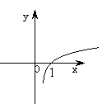
2、函数的图象大致是（ ）
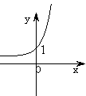
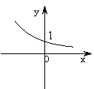
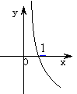

（A） (B) (C) (D)
3、抛物线的焦点到准线的距离是（ ）
（A）1 (B) 2 (C) 4 (D) 8
4、一个单位有职工800人，其中具有高级职称的160人，具有中级职称的320人，具有初级职称的200人，其余人员120人。为了解职工收入情况，决定采用分层抽样的方法，从中抽取容量为40的样本，则从上述各层中依次抽取的人数分别是（ ）
（A）12,24,15,9 (B)9,12,12,7 (C)8,15,12,5 (D)8,16,10,6
5、函数的图象关于直线对称的充要条件是（ ）
（A） （B） （C） （D）
6、设点M是线段BC的中点，点A在直线BC外，,则( )
(A) 8 (B) 4 (C) 2 (D) 1
7、将函数的图象上所有的点向右平行移动个单位长度，再把所得各点的横坐标伸长到原来的2倍（纵坐标不变）所得图象的解析式是（ ）
（A） （B）
（C） （D）
8、某工厂用某原料由甲车间加工出A 产品，由乙车间加工出B产品。甲车间加工一箱原料需耗费工时10小时可加工出7千克A产品，每千克A 产品获利40元；乙车间加工一箱原料需耗费工时6小时可加工出4千克B产品，每千克B产品获利50元。甲、乙两车间每天共能完成至多70箱原料的加工，每天甲、乙两车间耗费工时总和不得超过480小时，甲、乙两车间每天总获利最大的生产计划为（ ）
（A）甲车间加工原料10箱，乙车间加工原料60箱；
（B）甲车间加工原料15箱，乙车间加工原料55箱；
(C) 甲车间加工原料18箱，乙车间加工原料50箱；
(D) 甲车间加工原料40箱，乙车间加工原料30箱；
9、由1,2,3,4,5,组成没有重复数字且1、2都不与5相邻的五位数的个数是（ ）
（A）36 (B) 32 (C)28 (D)24
10、椭圆的右焦点为F,其右准线与轴交点为A，在椭圆上存在点P满足线段AP的垂直平分线过点F,则椭圆离心率的取值范围是（ ）
（A） (B) (C) (D)
11、设，则的最小值是（ ）
（A）1 (B) 2 (C)3 (D) 4
12、半径为R的球的直径AB垂直于平面，垂足为B，是平面内边长为R的正三角形，线段AC、AD分别与球面交于点M、N，那么M、N两点间的球面距离是（ ）
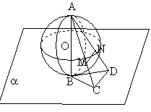
（A） （B）
(C) (D)
第Ⅱ卷
本卷共10小题，共90分
二、填空题：本大题共4小题，共16分，
把答案填在题中横线上。
13、的展开式中的常数项为 （用数字作答）
14、直线与圆相交于A、B两点，则
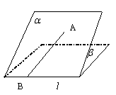
15、二面角的大小是，，AB与所成的角为，则AB与平面所成角的正弦值是
16、设S为复数集C的非空子集，若对任意
的,都有,则称S为封闭集，下列命题：
① 集合为封闭集；
② 若S为封闭集，则一定有；
③ 封闭集一定是无限集；
④ 若S为封闭集，则满足的任意集合T也是封闭集。
其中真命题是 （写出所有真命题的序号）

三、解答题：本大题共6个小题，共74分，解答应写出文字说明，证明过程或演算步骤。
17、(本小题满分12分)某种有奖销售的饮料，瓶盖内印有“奖励一瓶”或“谢谢购买”字样，购买一瓶若其瓶盖内印有“奖励一瓶：字样即为中奖，中奖概率为，甲、乙、丙三位同学每人购买了一瓶该饮料，
（Ⅰ）求三位同学都没的中奖的概率；
（Ⅱ）求三位同学中至少有两位没有中奖的概率。

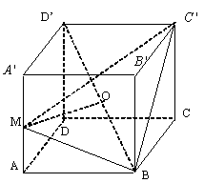
18、(本小题满分12分)已知正方体中，点M是棱的中点，点是对角线的中点，
（Ⅰ）求证：OM为异面直线与的公垂线；
（Ⅱ）求二面角的大小；

19、(本小题满分12分)
(Ⅰ)①证明两角和的余弦公式；
② 由推导两角和的正弦公式。
（Ⅱ）已知，，求。

20、（本小题满分12分）已知等差数列的前3项和为6,前8项和为－4.
（Ⅰ）求数列的通项公式；
（Ⅱ）设，求数列的前n项和。

21、(本小题满分12分)已知定点,定直线，不在轴上的动点P与点F的距离是它到直线的距离的2倍，设点P的轨迹为E，过点F的直线交E于B、C两点，直线AB、AC分别交于点M、N.
(Ⅰ)求E的方程；
（Ⅱ） 试判断以线段MN为直径的圆是否过点F,并说明理由。

22、(本小题满分14分)设是的反函数，
（Ⅰ）求
（Ⅱ）当时，恒有成立，求的取值范围。
（Ⅲ）当时，试比较与的大小，并说明理由。

2010年四川省高考数学（文史类）试题
参 考 解 答
一、选择题：本题考查基本概念和基本运算，每小题5分，满分60分

题号 | 1 | 2 | 3 | 4 | 5 | 6 | 7 | 8 | 9 | 10 | 11 | 12
答案 | D | C | C | D | A | C | C | B | A | D | D | A

11、解析：由
，当且仅当时，取等号
12、解析：先求,所以,由余弦定理得 ,得，由相似三角形得,则球心角余弦值为,
故有
二、填空题：本题考查基础知识和基本运算，每小题4分，满分16分。
13、24 14、 15、 (16) ① ②
三、解答题：
17、解析：（Ⅰ）设甲、乙、丙中奖的事件分别为A、B、C,那么,
.
答：三位同学都没有中奖的概率是。 ……………（6分）
（Ⅱ）
答：三位同学中至少有两位没有中奖的概率为
18、解法一：连接AC,取AC中点K，则K为BD中点，连接OK，因为点M是棱的中点，点是的中点，∴,AM∥∥,∴,∥.
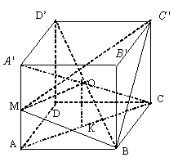
由,得.
因为,所以平面
∴ ,∴.
又∵与异面直线和都相交，
故为异面直线和的公垂线。
………………… （5分）
（Ⅱ）取的中点N，连接MN，则MN⊥
平面,
过点N作NH⊥于H，连接MH，则由
三垂线定理得 ,从而为二面角的平面角。
设,则，
在中，.
故二面角的大小为。 …………… （12分）
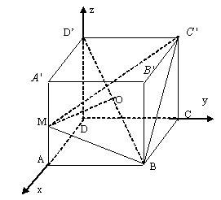
解法二：以点D为坐标原点，建立如图所示的空间坐标系，设,则,,.
(Ⅰ)因为点M是棱的中点，点是
的中点。∴
,
,
∴ ,
又∵与异面直线和都相交，
故为异面直线和的公垂线。
………………… （5分）
（Ⅱ）设平面的法向量为，
∴ ,即 ，取，则，从而。
取平面的一个法向量为，。
由图可知二面角的平面角为锐角，
故二面角的大小为。 …………………（12分）
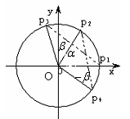
19、解析：（Ⅰ）①如图，在直角标系内作单位圆，并作出角与，使角的始边为轴，交⊙于点,终边交⊙于点；角的始边为,终边交⊙于,角的始边为,终边交⊙于.
则，
由及两点间距离公式得
展开并整理，得
，
∴ …………………… （4分）
② 由①易得，，
∴ …………… （6分）
（Ⅱ）由已知，，∴；
由，得 ，
∴。（12分）
20、解析：（Ⅰ）设的公差为，由已知得。解得，
故 …………… （5分）
（Ⅱ）由(Ⅰ)的解答可得，于是
当时，上式两边同乘以可得
上述两式相减可得
所以 ，当时。
综上所述， …………………………… （12分）
21、解析：（Ⅰ）设，则，化简得：
………………… （4分）
（Ⅱ）由①当直线BC与轴不垂直时，设BC的方程为，与双曲线方程联立消去得，
由题意知且，设，则，，
。
∵，所以直线AB的方程为，因此M点的坐标为。
，同理可得
因此
② 当直线BC与轴垂直时，设BC的方程为，则,AB的方程为，因此M的坐标为，,同理得,因此
。
综上 ，
∴，即,故以线段MN为直径的圆过点F. ………(12分)
22、解析：（Ⅰ）由题意得，
故， …………………… （3分）
（Ⅱ） 由 得
① 当时， ，又 因为，所以
。令
则，列表如下：
 | 2 | (2,5) | 5 | (5,6) | 6
 |  | ＋ | 0 | －
 | 5 | ↗ | 极大值32 | ↘ | 25

所以 ，∴，
② 当时，，，又 因为，所以
由①知，∴，
综上，当时，；当时，。 …………………（9分）

（Ⅲ）设，则，
当时，，
当时，设时，则
所以，
从而。
所以，
综上， 总有 。………………（14分）

